ANEXO REGISTRO DE BIENES

REGISTRO DE INTERESES DEL A YUNTAMIENTO DE VALLE GRAN REY

SECCIÓN SEGUNDA: REGISTRO DE BIENES PATRIMONIALES MIEMBROS ELECTOS

MODELO DE DECLARACIÓN SOBRE BIENES Y DERECHOS

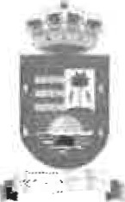PATRIMONIALES

|  |
| --- |
| rDEÑTZFZCACrÓN DEL DEQARANTE Y CARGO |
| Nombre a ellidos: PEDRO JOSÉ DORTA SANTOS |
| DNI núm.. 45440726-V |
| Domicilio: Calle Chele núm.: 16  Localidad: Valle Gran Rey C.P.: 38879  Email: edrodorta16@ mail.com Teléfono: 616643097 |
| Cargo: Concejal del Ayuntamiento de Alcolea de VALLE GRAN REY  • Motivo declaración:  Xa Toma de posesión  Anual  Cese y/o finalización del mandato  Modificación circunstancias de hecho |
| Quien suscribe, en cumplimiento de lo establecido en el artículo 75.7 de la Ley 7/1985, de 2 de abril, reguladora de las bases del régimen local, en relación a los bienes y derechos patrimoniales, bajo mi responsabilidad, formulo la siguiente  DECLARACION: |
| Z- PATRIMONIO IMMOBILIARIO |
| 2.1. BIENES DE NATURALEZA URBANA  Descripción: CASA UNIFAMILIAR  Tipo: l PLENO DOMINIO Municipio y dirección: VALLE GRAN REY C/. CHELE N 0 16 Núm. finca registral:  Fecha de adquisición: 2000  Porcentaje de participación: 50%  Cargas o gravámenes: Hipoteca  Valor catastral/escriturado: 80.000C |

I Tipo: P (pleno dominio); N (nuda propiedad); M (multipropiedad, a tiempo parcial o similares); D (derecho real de usufructo); C (concesión administrativa).

|  |
| --- |
| Descripción :  Tipo:l-  Municipio y dirección:--------------Núm. finca registral:---  Fecha de adquisición:---- -  Porcentaje de participación: -------------Cargas o gravámenes:---------------Valor catastral/escriturado:-  Descripción :  Tipo. 1  Municipio y dirección:---Núm. finca registral:--  Fecha de adquisición:- -  Porcentaje de participación:--------Cargas o gravámenes:---------       Valor catastral/escriturado:--  Descripción :  Tipo: 1------  Municipio y dirección:---- - Núm. finca registral:--  Fecha de adquisición:-----  Porcentaje de participación:---------Cargas o gravámenes:--------------- Valor catastral/escriturado:----- |
| 2.2. BIENES DE NATURALEZA RÚSTICA  Situación :  Tipo:2-  Municipio:--  Núm. finca registral:--  Fecha de adquisición:----  Porcentaje de participación: ---------Cargas o gravámenes:-------Valor catastral/escriturado:  Situación : Tipo:--  Municipio:  Núm. finca registral:  Fecha de adquisición:-  Porcentaje de participación:--  Cargas o gravámenes:-----Valor catastral/escriturado: |
| PATRIMONIO MOBILIARIO |
|  |

Tipo: P (pleno dominio); N (nuda propiedad); M (multipropiedad, a tiempo parcial o similares); D (derecho rea/ de usufructo); C (concesión administrativa).

|  |  |  |
| --- | --- | --- |
| 3.1. CUENTAS Y VALORES BANCARIOS  Entidad: CAJA SIETE CUENTA AHORRO  Fecha de adquisición: abierto año 2000 Valor actual: 1500.€  Entidad:  Fecha de adquisición:-  Valor actual:---------------  Entidad: ------------  Fecha de adquisición:---------------Valor actual:--------------- | |  |
| 3.2. ACCIONES Y PARTICIPACIONES EN SOCIEDADES  Entidad :  Fecha de adquisición:  % de participación:---------- Valor actual:  Entidad:  Fecha de adquisición:  % de participación:-----Valor actual:--------- | |  |
| 3.3. SOCIEDADES PARTICIPADAS POR LAS SOCIEDADES ANTES  Nombre participante  Nombre participado:-  Nombre participante:--------------Nombre participado:-- | MENCINADAS |  |
| 3.4. ACCIONES Y PARTICIPACIONES EN SOCIEDADES Y/O INVERSIÓN COLECTIVA  Entidad :  Fecha de adquisición:-  % de participación:-------------Valor actual:  Entidad:-------- Fecha de adquisición:  % de participación: Valor actual: | INSTITUCIONES | DE |
| 3.5. SEGUROS DE VIDA Y PLANES DE PENSIONES  Entidad: CAJA SIETE  Fecha de adquisición: año 2000 PLAN DE PENSIONES Valor actual :4500€ |  |  |



|  |  |
| --- | --- |
| Entidad: --  Fecha de adquisición:------------Valor actual  Entidad: ---  Fecha de adquisición:----------    Valor actual:--------------- | |
| 3.6. MUEBLES, CUADROS Y OTROS OBJETOS ARTÍSTICOS Y/O DE CONSIDERABLE  VALOR ECONÓMICO  Bienes como aeronaves, joyas, objetos de arte, antigüedades, derechos de propiedad intelectual o industrial, etc. con valor unitario superior a los 12.000C.  Descripción :-  Fecha de adquisición:------------ Valor estimado:---  Descripción :  Fecha de adquisición:-----------Valor estimado:------------- | |
| 3.7. VEHÍCULOS, EMBARCACIONES Y SEMOVIENTES  Descripción: CHOCHE SEAT ATECA  Fecha de adquisición: año 2019 Valor estimado: 12000€  Descripción :-  Fecha de adquisición:-------   Valor estimado: ---------- | |
| 4, CARGOS | |
| 4. 1. PRÉSTAMOS, HIPOTECAS Y OTROS  Entidad: CAJA SIETE  Fecha constitución: año 2000  Valor:20.OOO€  Término: año 2027  Entidad :  Fecha constitución:-----------------  Valor:  Término: | |
| 5. OTROS BIENES Y/O DERECHOS PATRIMIONIALES | |
| 5. 1. OTROS BIENES Y/O DERECHOS PATRIMIONIALES  Descripción : --------  Fecha de adquisición:Valor:--------- -  Descripción : -------  Fecha de adquisición:-----Valor: ------ | |
| 6, OBSERVACIONES | |
| (Consignar en este espacio las observaciones o ampliación de datos que se consideren convenientes con relación a bienes y derechos patrimoniales) | |
| 7. RESULTADOS ÚLTIMAS LIQUIDACIONES ANUALES DE IMPUESTOS | |
| 7.1. RESULTADOS DE LA ÚLTIMA LIQUIDACIÓN PRESENTADA A LA AGENCIA TRIBUTARIA SOBRE RENTA, PATRIMONIO Y/O SOCIEDADES3 .  Ejercicio Importe liquidación  IRPF 2023 X Se adjunta copia de  Patrimonio Se adjunta copia de Sociedades Se adjunta copia de | |
| Asimismo, declaro mi compromiso de mantener actualizada esta declaración durante el período de ejercicio del cargo de Concejal del Ayuntamiento de VALLE GRAN REY, y realizar cuantas declaraciones complementarias sean necesarias para incorporar las variaciones producidas y que me afecten.  Valle Gran Re 20 de MAYO de 2024. | |

3 Si la declaración es conjunta con el cónyuge, se podrá separar la información relativa a este de manera que solamente sean legibles tos datos det declarante.

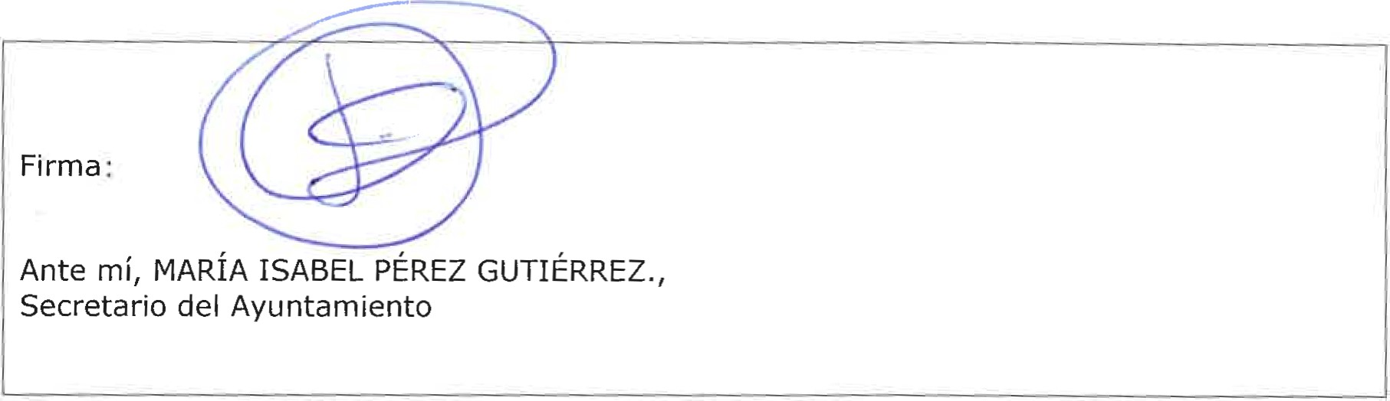

De acuerdo con la normativa vigente en materia de protección de datos personales, le informamos que los datos aquí facilitados formarán parte del fichero de "registro de intereses" titularidad del Ayuntamiento de Valle Gran Rey. sus datos no serán cedidos a terceros salvo que la ley lo permita o lo exija expresamente.

Podrá ejercitar los derechos de acceso, rectificación y supresión (derecho al olvido), limitación del tratamiento, portabilidad de los datos y de oposición, en relación a sus datos personales.